Порядка 9 тысяч москвичей смогли проверить здоровье в рамках акций ко Дню города
14.09.2016
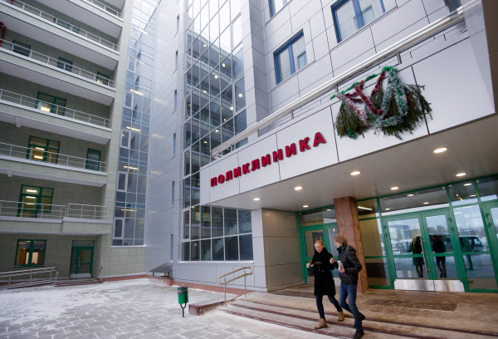
Акции по проверке здоровья проходили в период с 8 по 11 сентября, они были приурочены ко Дню города. Как сообщила пресс-служба Департамента здравоохранения, проверить своё здоровье в рамках этих акций смогли более девяти тысяч горожан.

В пресс-службе сообщили, что медицинскими организациями столичного департамента здравоохранения в период с 8 по 11 сентября были проведены диагностические и информационно-профилактические мероприятия в выездном формате. Они прошли на различных площадках и в парках столицы. Для горожан работали шатры здоровья, были развёрнуты медицинские палатки и площадки здоровья. Участниками акции стали более двадцати столичных медицинских организаций .

Сделать флюорографию москвичи могли на девяти площадках города, где работали передвижные аппараты. Этой возможностью воспользовались не менее пяти тысяч человек. Также пресс-служба Департамента здравоохранения сообщила, что профилактическое обследование прошли 2 тысячи 404 москвичей. Участниками акции «Мы любим нашу столицу» Научно-практического центра наркологии стали более четырёх тысяч человек. Она прошла на Чистопрудном бульваре и была посвящена профилактике наркомании, алкоголизма и вредных привычек.

Адрес страницы: http://golyanovo.mos.ru/presscenter/news/detail/3746496.html
Управа района Гольяново города Москвы

